Логика планирования на детских интересах

«Планирование с точки зрения ФГОС ДО, равно как и отслеживание развития детей (педагогическая и психологическая диагностика) – рабочие инструменты педагога. Не контролируются извне. Форма плана – вопрос профессиональной компетенции педагога и рамок применимости плана к конкретной образовательной ситуации в группе».

Е.Г. Юдина

Тема планирования, формы плана, в основе которого лежат детские интересы, детская инициатива остаётся больным нервом. Сегодня мы поделимся своим живым опытом планирования в нашей группе.

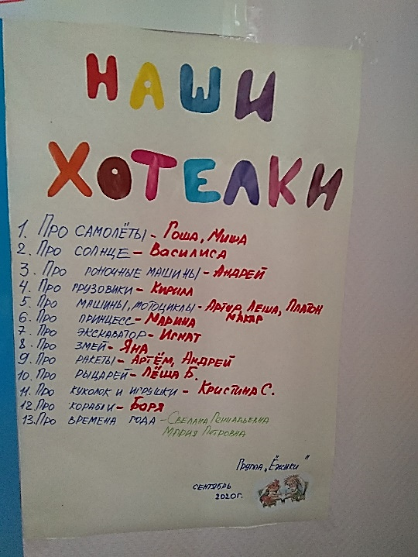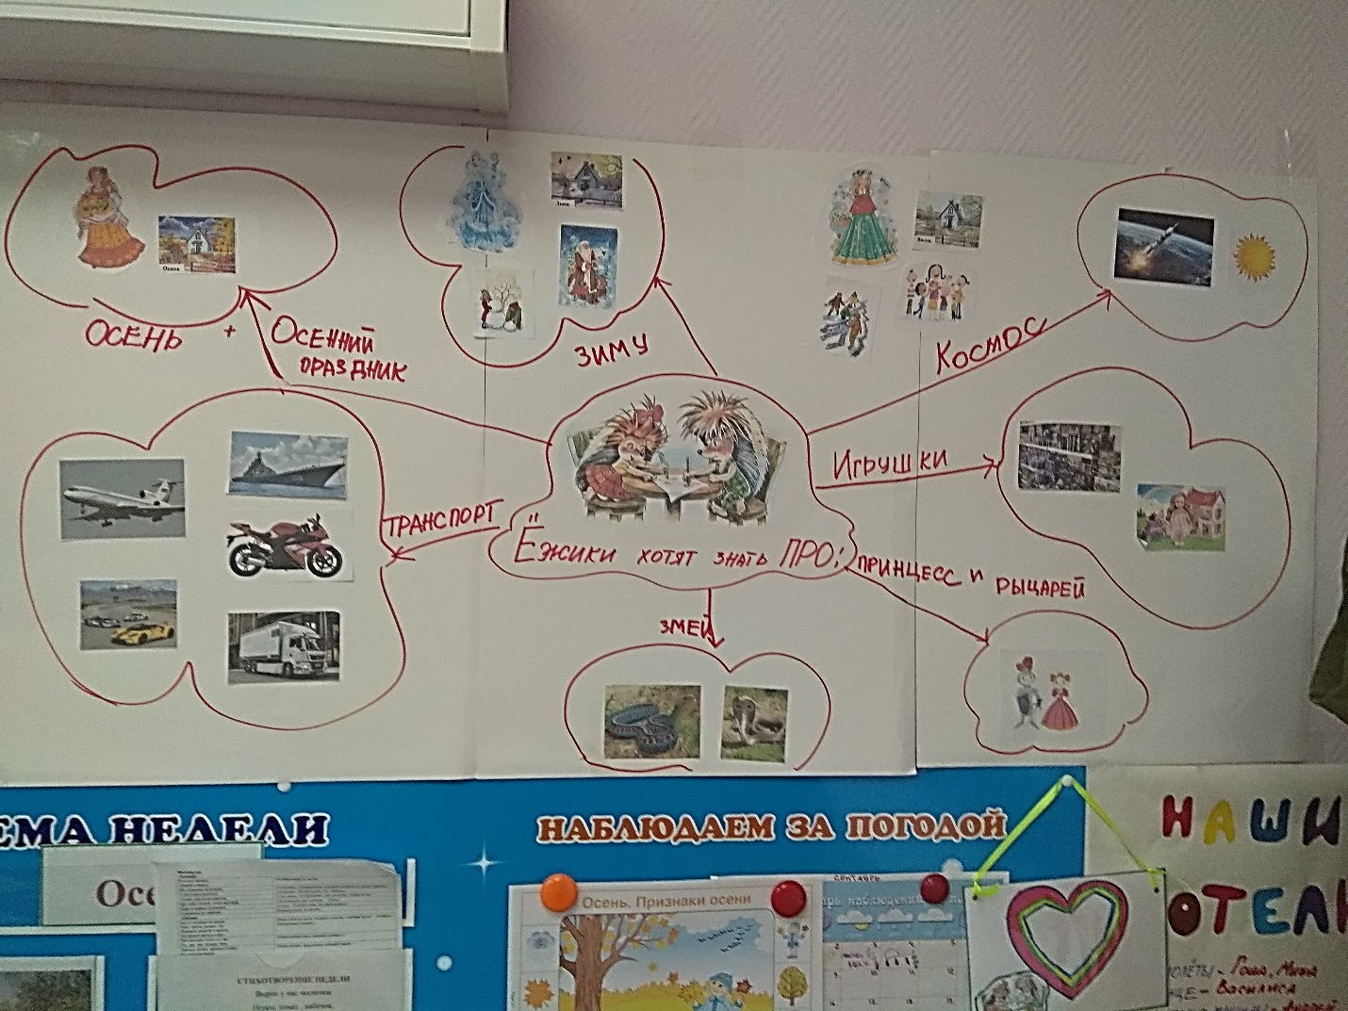Итак, для того, чтобы планировать образовательный процесс в группе на основе детских интересов надо вначале их выявить. В нашей группе, собираясь на круге, мы спрашиваем детей, про что им интересно узнать и фиксируем «хотелки». На следующем этапе, вместе с детьми обсуждаем похожие «хотелки», объединяем в темы, озвучиваем, записываем, сопровождая картинками. Посоветовавшись между собой, решаем оставить в этом году три «сезонных темы». Для средней группы вопросы смены времён года актуальны в познавательном плане и к тому же, все эти темы сопровождает подготовка к праздникам, сезонное оформление группы, холла…что позволит нам прожить эти темы еще «бодрее и веселее». В общем, смена времён года в средней группе №6 «Ёжики» СП 4 Д/С №59 - это норма! С темами определились! Вывешиваем плакат с темами на видное место.

Не боимся предлагать детям свою тему, обеспечивая, тем самым баланс детских и взрослых инициатив. На круге, работая с календарём предлагаем тему «Осень», делаем это с таким энтузиазмом и блеском в глазах, как будто нет интереснее темы на свете! И интересуемся у Ёжиков, что мы можем сделать в группе, если мы будем говорить об осени? «Давайте, разработаем план!» Составляем план, фиксируем все идеи, делаем акцент на авторах всех предложений. Вывешиваем «Наш план» на видном месте.

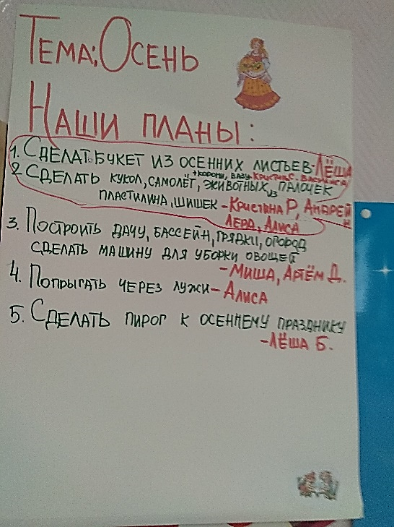Запись идей и предложений (в нашем случае) - это как альтернатива вопросу «Что хотим узнать?», с помощью которого мы выявляем и поддерживаем детские интересы, но Ёжики 4-х лет ещё не «определились», что они хотят узнать об осени, но мы этого не ждали и не боялись, ведь мы найдём пути поддержать детские интересы и идеи пока без классического расклада «Четырёх вопросов». А детские вопросы появятся, но об этом позже…

Какие идеи закипели в головах у Ёжиков? Сделать букет из осенних листьев, корону, самолет из листьев…, построить дачу с огородом, грядки, машину для того, чтобы увезти урожай, попрыгать через лужи, сделать пирог к осеннему празднику. Советуемся между собой, сопоставляем детские идеи со своими «взрослыми» задачами. Для нас сейчас важно собрать «группу Ёжиков», сплотить ребятишек между собой и с нами, воспитателями. Значит, продумываем дела в парах, в командах, коллективные работы, игры в кругу, способствующие сплочению. Для детской уверенности в себе продумываем набор сообщений в круге, где дети смогут «словить» ситуацию успеха, подготовив «доклад» о листопаде, овощах…. Готовим в приёмной дерево успехов, оформляем «Утреннюю звезду».

«Попрыгать через лужи» - классная идея, возьмём рулетку и будем искать и измерять самую большую и самую маленькую лужу, сравнивать и прыгать… «Построить дачу» - отличная идея для свободной игры и для знакомства с возможностями полифункционального материала. «сделать пирог» - думаем, будет книга рецептов «Шарлотки» и, собственно, её приготовление. Не забываем и про мелкую моторику, развитие речи, счёт, классификацию, логику… Подбираем «осенние» дидактические карточки, игры, скачиваем, распечатываем, ламинируем… А «ПРОдетей»? «Утренний круг», само собой, ещё решаем воспользоваться «Парными коммуникациями» (помним про сплочение), готовимся к «Загадкам» (от какого дерева листик - подойдёт) и к «Лаборатории историй».

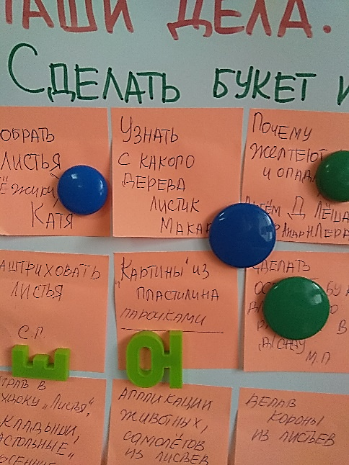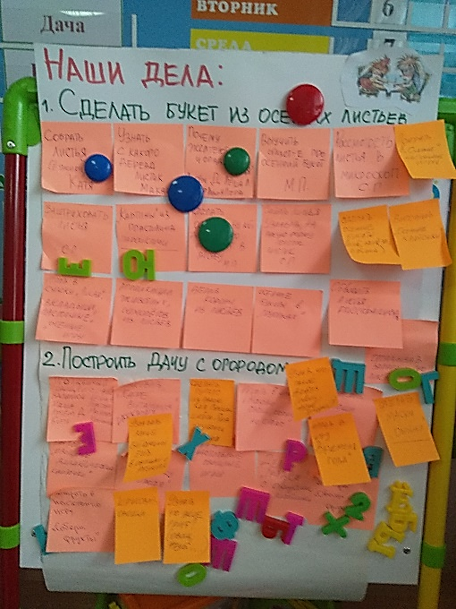Приступаем к реализации плана! И «заиграл, запестрил» яркими красками осенний букет (первая идея от Лёши Л.). На круге обращаемся к нашему плану, записываем Лешину идею и на стикерах фиксируем «наши дела» по реализации идеи. «Наши дела» предлагают и дети, и взрослые. Каждый день, на утреннем или вечернем круге записываем «дела» и «делаем». В этом моменте можно воспользоваться «моделированием письма», но не всё сразу… Когда мы научимся выбирать центры по колесу выбора, мы будем выбирать несколько дел и «делать дела» в центрах активности. Мы на пути к этому, а пока реализуем план в форме образовательных предложений (эту вариативную форму организации образовательного процесса мы прописали в своей рабочей программе), на которое дети вправе и не откликнуться, но пока этого не случалось, ведь они сами авторы идей и дел по их реализации. Так работаем по всем идеям, каждую идею реализуем «со всех сторон», пока не иссякнет поток предлагаемых дел. Параллельно информируем родителей о выборе темы, вывешиваем детские идеи в приёмную, список дел возможного родительского включения, оформляем лист обратной связи «Спросите Ёжиков». После реализации всех идей готовим фотоотчёт, презентацию или описание (это может быть формой отчёта), анализируем, рефлексируем с детьми и взрослыми.

Итак, логика планирования в нашей группе — это выбор темы (предложенной или детьми, или взрослыми), разработка совместного плана по её проживанию, фиксация дел по реализации плана и, собственно, дела. При разработке плана можем руководствоваться вопросами из колонки «Что хотим узнать», выбираем вопрос и составляем список дел, который поможет в поиске ответа на вопрос. А если вопросов нет, как в нашем случае с «Осенью» (малышовые группы, ловите лайфхак), спрашиваем, что мы можем сделать в группе, если будем «разговаривать про кошечку». Даже самые маленькие детки смогут сказать, что можно «раскрасить кошечку», «слепить сосиску кошечке» …. И в случае с вопросами из колонки «Что хотим узнать», и в случае, когда вопросов нет, нам удаётся выявлять и поддерживать детские интересы и выстраивать на их основе образовательный процесс в группе.

Что касается формы плана...Наш план – это наш рабочий инструмент. Об этом сказано и в комментариях к ФГОС ДО, и в методических рекомендациях по работе с ПООП и ФГОС ДО, и… в других документах. Об этом нам говорит Елена Георгиевна Юдина. Почему он должен быть в формате А4? Мы записываем всё, что предлагают и дети, и взрослые на стикерах, вывешиваем на самом видном месте, обсуждаем всё на круге и делаем. Прочитав «Наши планы» и «Наши дела» и осмотревшись в группе, вы увидите все наши реализованные дела. Это значит, что план живой, настоящий и всё, что предлагают дети находит отражение в среде группы, что план, действительно, «про детей». Таким образом, мы реализуем гибкое планирование, поддерживаем детскую инициативу, решаем свои «взрослые задачи всех образовательных областей» на детских интересах, взаимодействуем с родителями и узкими специалистами. Значит, наша форма планирования не противоречит ФГОС ДО…

А вот и некоторые вопросы, которые появились у Ёжиков «Осенью». «Этот листик с какого дерева? А этот?» «А арбуз - это овощ или фрукт, или ягода?» «А гриб? Это вообще, что?». «Почему опадают и желтеют листья?», «Как построить баню?» (на дачном участке) …

Вот так, на наш взгляд, выглядит планирование в ДОУ, в соответствии с детскими интересами и ФГОС ДО.